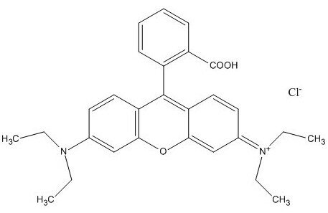
罗丹明B：红棕色粉末，溶于水，溶于乙醇，参考浓度1mg/ml。通过细胞膜的选择性染色活细胞线粒体的荧光染料，呈黄绿色荧光，广泛用作检测线粒体膜电位，也常用于细胞凋亡检测。

鼠抗罗丹明B单克隆抗体说明书
【中文名称】鼠抗罗丹明B单克隆抗体
【英文名称】Mouse anti-rhodamine B monoclonal antibody
【货 号】LD-Ab0030
【来 源】Balb/c 小鼠
【亚 型】IgA
【物理性状】液体，避免反复冻融
【ELISA 效价】 0.005M PBS 体系下1:200000 以上
【IC₅₀ 】0.25ppb（µg/Kg）
【缓冲液】0.01M PBS PH7.4 不加防腐剂
【储存及有效期】-20℃以下3 年，避免反复冻融
【相关产品】鼠抗苏丹红1号单克隆抗体；鼠抗罗丹明B单克隆抗体
罗丹明B抗原说明书
【中文名称】罗丹明B全抗原
【英文名称】Rhodamine B whole antigen
【货 号】LD-Ag0030
【蛋白载体】BSA/OVA/KLH
【物理性状】液体，避免反复冻融
【ELISA效价】 0.005M PBS 体系下1:30000以上
【免疫层析效价】 1:40以上，偶联比大于1:60
【蛋白浓度】5.0 mg/ml
【缓冲液】0.01M PBS PH7.4无防腐剂
【储存条件】-20℃以下
【有效期】2年，避免反复冻融

